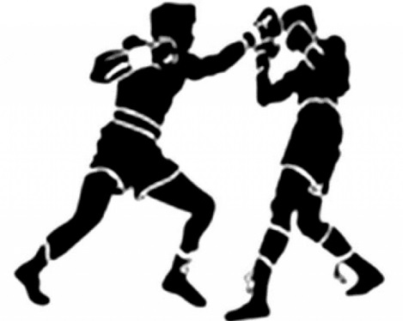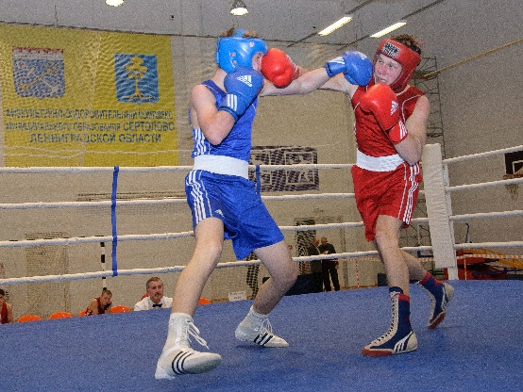

Если Вы новичок, и пришли в секцию первый раз, то для занятий боксом Вам нужна лишь спортивная форма и нескользкая спортивная обувь.

**ПРЕДМЕТЫ ПЕРВОЙ**

**НЕОБХОДИМОСТИ (для тренировок)**

Боксерские перчатки (10 унций).

Боксерские бинты (2,5 метра).

**ПРЕДМЕТЫ НЕОБХОДИМЫЕ ДЛЯ**

**СОРЕВНОВАНИЙ**

Боксерская форма (красная и синяя майка, трусы).

Боксерки – обувь для бокса – удобна на ринге.

Бандаж – ракушка – защита паха в боксе.

Капа ОДНОЧЕЛЮСТНАЯ на верхнюю челюсть – сваренная.

Боксерский шлем – для защиты головы.

**Снаряжение для занятий боксом**

**БОКС**

**ТРЕНЕРЫ**

**Ф.И.О. категория**



**СПОРТ - ЭТО ЗДОРОВЬЕ!**

**«Бокс — это не сила мышц, бокс — это сила мысли. Если ты силен духом, ты станешь великим боксером »**

Телефон:

Факс:

Эл.почта:

Сайт:

**Краткое название спортивной организации**

***Название спортивной организации***

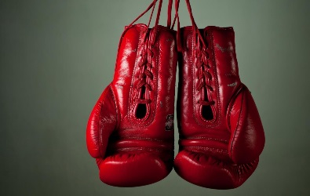

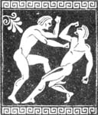

правил, связан с именем Джека Браутона. Он стал вторым чемпионом Англии. Он же разработал новые правила поведения на ринге и стал основателем современного направления в боксе, он изобрёл и ввёл перчатки похожи на те в каких боксируют сейчас. В программе Олимпиад бокс впервые был заявлен еще в 1904.

**Бокс** (от [англ.](https://ru.wikipedia.org/wiki/%D0%90%D0%BD%D0%B3%D0%BB%D0%B8%D0%B9%D1%81%D0%BA%D0%B8%D0%B9_%D1%8F%D0%B7%D1%8B%D0%BA) *box* — удар, пощечина) — контактный вид [спорта](https://ru.wikipedia.org/wiki/%D0%A1%D0%BF%D0%BE%D1%80%D1%82), [единоборство](https://ru.wikipedia.org/wiki/%D0%95%D0%B4%D0%B8%D0%BD%D0%BE%D0%B1%D0%BE%D1%80%D1%81%D1%82%D0%B2%D0%BE), в котором спортсмены наносят друг другу [удары кулаками](https://ru.wikipedia.org/wiki/%D0%A3%D0%B4%D0%B0%D1%80_%D0%BA%D1%83%D0%BB%D0%B0%D0%BA%D0%BE%D0%BC) в специальных перчатках.

**Александр Сергеевич Пушкин** увлекался боксом и был единственным в России человеком, который выписывал из Англии учебник по боксу.

Любимым спортом **Чарли Чаплина** был бокс, он посещал боксерские матчи и сам часто боксировал.

Супертяжеловес **Виталий Кличко** занесён в Книгу рекордов Гиннесса, как чемпион мира по боксу, который добился этого звания за самое короткое время, т.е. сумел затратить на завоевание этого титула (имеется в виду его первый титул чемпиона мира по версии WBO) наименьшее количество раундов.

**Бокс –** один из самых древних видов единоборств. Известно, что он был чрезвычайно популярен в Египте и Месопотамии. Так, на фресках гробницы Бени-Хасана (Египет), датируемых 2300 до н.э., изображены поединки борцов и боксеров. Наряду с борьбой и панкратионом бокс был очень популярен в античной Греции. Официально кулачный бой (пигме) был включен в олимпийскую программу древности с XXIII Игр, состоявшихся в 668 до н.э. По правилам, запрещалось наносить удары по корпусу – только в голову. Бой проходил на специальном помосте-площадке, отдаленно напоминающей современный ринг. «Боксеры» обматывали руки кожаными ремнями.

**Родина современного бокса – Англия**. Первое письменное свидетельство о боксерском матче в Англии датируется 1681. Никаких ограничений по весу и возрасту соперников или длительности матча не существовало. Как не существовало и общепринятых правил. Период первых

**Боксерская перчатка** является настоящим символом бокса, и вес ее всегда только четный, а измеряется в унциях.

Сила удара среднестатистического мужчины находится в районе 200-1000 кг. Причем нижний показатель является неплохим ударом для боксера в 60 кг, тогда как верхний – для супертяжеловеса. Для нокаута достаточно 15 кг в район подбородка.

Самый молодой чемпион мира — Уилфред Бенитез. Он выиграл чемпионский пояс WBA в возраста 17 лет.

# ВСЕ САМОЕ ИНТЕРЕСНОЕ О БОКСЕ

Адрес:

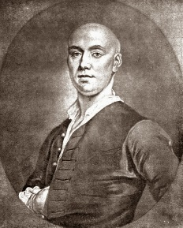

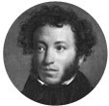

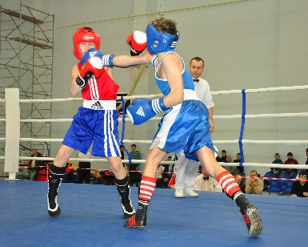

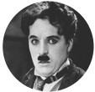

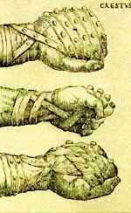нннн

**На занятия боксом зачисляются дети с 10 лет, не имеющие медицинских противопоказаний.**